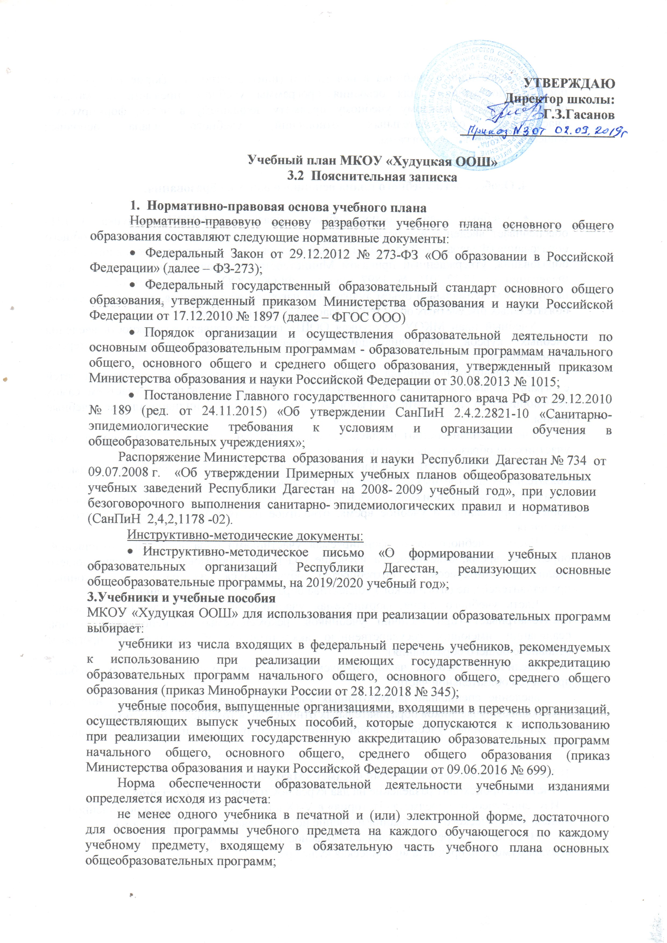

4. Особенности учебного плана основного общего образования.
- Учебный план основного общего образования МКОУ «Худуцкая ООШ» обеспечивает введение в действие и реализацию требований ФГОС основного общего образования (Федеральный государственный образовательный стандарт основного общего образования, утвержденный приказом Министерства образования и науки Российской Федерации от 17.12.2010 № 1897 (далее – ФГОС ООО) , определяет общий объем нагрузки и максимальный объем аудиторной нагрузки обучающихся, состав и структуру обязательных предметных областей по классам (годам обучения).
Учебный план МКОУ «Худуцкая ООШ» предусматривает возможность введения учебных курсов, обеспечивающих образовательные потребности и интересы обучающихся.
Для развития потенциала обучающихся, прежде всего одаренных детей и детей
с ограниченными возможностями здоровья, могут разрабатываться с участием самих обучающихся и их родителей (законных представителей) индивидуальные учебные планы.
Учебный план состоит из двух частей: обязательной части и части, формируемой участниками образовательных отношений.
Обязательная часть учебного плана определяет состав учебных предметов обязательных предметных областей для всех имеющих государственную аккредитацию образовательных организаций, реализующих образовательную программу основного общего образования, и учебное время, отводимое на их изучение по классам (годам) обучения.
Часть учебного плана, формируемая участниками образовательных отношений, определяет время, отводимое на изучение содержания образования, обеспечивающего реализацию интересов и потребностей обучающихся, их родителей (законных представителей), педагогического коллектива образовательной организации.
Часть учебного плана, формируемая участниками образовательных отношений, предусматривает (при наличии учебников, рекомендуемых к использованию при реализации имеющих государственную аккредитацию образовательных программ основного общего образования):
увеличение учебных часов, предусмотренных на изучение отдельных учебных предметов обязательной части;
введение специально разработанных учебных курсов, обеспечивающих интересы
и потребности участников образовательных отношений, в том числе этнокультурные;
другие виды учебной, воспитательной, спортивной и иной деятельности обучающихся.

В 5 и 6 классах изучается учебный предмет «Математика».
В 7 классе происходит разделение на два курса: «Алгебра» и «Геометрия».
Изучение учебного предмета «История» в V-IX классах осуществляется по линейной модели исторического образования(изучение истории завершается 1914 годом).
В IX классах предмет «Основы безопасности жизнедеятельности» изучается модульно (модуль предмета «Физическая культура»).

Изучение учебного предмета «Технология» в МКОУ «Худуцкая ООШ» в V-VII классах построено с учетом возможностей образовательной организации. Обязательный минимум содержания основных образовательных программ учебного предмета «Технология» изучается в рамках следующих направлений: «Индустриальные технологии» («Технология. Технический труд»); «Технологии ведения дома» («Технология. Обслуживающий труд»); «Технология. Сельскохозяйственный труд». Каждое направление включает базовые
и инвариантные разделы. Выбор направления обучения не проводится
по гендерному признаку, а исходит из образовательных потребностей и интересов обучающихся.
Библиотечный фонд МКОУ «Худуцкая ООШ»при реализации основной образовательной программы основного общего образования укомплектован печатными и электронными информационно-образовательными ресурсами по всем предметам учебного плана: учебниками, в том числе учебниками с электронными приложениями, являющимися их составной частью, учебно-методической литературой
и материалами, дополнительной литературой.

В учебном плане 5-9-х классов представлены все основные образовательные области, что позволяет заложить фундамент общеобразовательной подготовки обучающихся.
Основными задачами учебного плана для 5-9-х классов являются:
- обеспечение выполнения федерального государственного стандарта образования;
- обеспечение единства федерального, регионального компонентов и компонента образовательного учреждения;
- соблюдение государственных образовательных стандартов;
- введение в учебные программы регионального компонента;
- сохранение целостности каждой системы обучения;
- обеспечение реализации интересов и потребностей обучающихся и их родителей (законных представителей);
- сохранение и укрепление здоровья детей (закладывание основ здорового образа жизни).
Режим работы в 5-9 классах осуществляется по 6-дневной учебной неделе, продолжительность учебного года составляет 35 учебных недели, продолжительность урока составляет 45 минут. Учебный план, режим работы школы обеспечивают выполнение федерального государственного образовательного стандарта основного общего образования и использование компонента образовательной организации в соответствии с интересами и потребностями обучающихся, способствуя реализации идеи развития личности в культурно-нравственном и интеллектуальном плане, обеспечивая условия для самовыражения и самоопределения обучающихся.
Учебный план для обучающихся включает две части: обязательную и формируемую участниками образовательного процесса. Количество часов, отведенных на освоение обучающимися учебного плана МКОУ «Худуцкая ООШ», состоящего из обязательной части и части, формируемой участниками образовательного процесса, в совокупности не превышает величину допустимой недельной образовательной нагрузки, определенной базисным учебным планом.

Обязательная часть учебного плана определяет состав обязательных учебных предметов для реализации основной образовательной программы основного общего образования, отражает содержание образования, которое обеспечивает решение важнейших целей современного основного образования: формирование гражданской идентичности школьников, их приобщение к общекультурным и национальным ценностям, информационным технологиям, готовность к продолжению образования в старшей школе, формирование здорового образа жизни, знаний поведения в экстремальных ситуациях, личностного развития обучающегося в соответствии с его индивидуальностью.
Наполняемость обязательной части определена составом учебных предметов обязательных предметных областей:
- русский язык и литература (русский язык, литература);
- иностранные языки (иностранный язык(английский);
- математика и информатика (математика, алгебра, геометрия, информатика);
- общественно-научные предметы (история, обществознание, география);
- естественнонаучные предметы (биология, физика, химия);
- искусство (музыка, изобразительное искусство);
- физическая культура и основы безопасности жизнедеятельности (физическая культура, основы безопасности жизнедеятельности);
- технология (технология)

Региональный компонент учебного плана:
Учебные предметы «родной язык и родная литература» (5-9 кл.), на изучение отводятся 3 часа в неделю. На изучение КТНД и историю Дагестана отводится по 0.5ч. в неделю.
Часть, формируемая участниками образовательного процесса.
6-й класс:
1 часа добавлен на изучение биологии с целью более детального изучения сложных тем.
7-й класс:
1 час добавлен на изучение русской литературы.
1 час добавлен на изучение биологии.
8-й класс:
1 час добавлен на изучение русской литературы.
1 час добавлен на изучение географии.
9-й класс:
0,5 час добавлен на изучение отдельного предмета КТНД.
1 час добавлен на изучение биологии.
0,5 час добавлен на изучение отдельного предмета история Дагестана.

Недельный учебный план для 5-9 классов
на 2019/2020 учебный год
(шестидневная учебная неделя)
Предметные области | Учебные предметы | Количество часов в неделю |  |  |  |  | Всего
Предметные области | Учебные предметы | V | VI | VII | VIII | IX | Всего
Обязательная часть
Русский язык и литература | Русский язык |  | 6 | 4 | 3 | 3 | 16
Русский язык и литература | Литература |  | 3 | 2 | 2 | 3 | 10
Родной язык и родная литература | Родной язык и родная литература |  | 3 | 3 | 3 | 3 | 12
Иностранные языки | Иностранный язык (английский) |  | 3 | 3 | 3 | 3 | 12
Математика  и информатика | Математика |  | 5 |  |  |  | 5
Математика  и информатика | Алгебра |  |  | 3 | 3 | 3 | 9
Математика  и информатика | Геометрия |  |  | 2 | 2 | 2 | 6
Математика  и информатика | Информатика |  |  | 1 | 1 | 1 | 3
Общественно-научные предметы | История |  | 2 | 2 | 2 | 2 | 8
Общественно-научные предметы | Обществознание |  | 1 | 1 | 1 | 1 | 4
Общественно-научные предметы | География |  | 1 | 2 | 2 | 2 | 7
Естественнонаучные предметы | Физика |  |  | 2 | 2 | 3 | 7
Естественнонаучные предметы | Химия |  |  |  | 2 | 2 | 4
Естественнонаучные предметы | Биология |  | 1 | 1 | 2 | 2 | 6
Искусство | Музыка |  | 1 | 1 | 1 |  | 3
Искусство | Изобразительное искусство |  | 1 | 1 |  |  | 2
Технология | Технология |  | 2 | 1 |  |  | 3
Физическая культура  и основы безопасности жизнедеятельности | Основы безопасности жизнедеятельности |  |  |  | 1 | 1 | 2
Физическая культура  и основы безопасности жизнедеятельности | Физическая культура |  | 3 | 3 | 3 | 3 | 12
 | Итого: |  | 32 | 33 | 34 | 34 | 133
Часть, формируемая участниками образовательных отношений  при пятидневной учебной неделе |  |  | 1 | 2 | 2 | 2 | 7
Максимально допустимая недельная нагрузка при пятидневной учебной неделе |  |  | 33 | 35 | 36 | 36 | 140

